押品询值服务系统用户操作说明书

厦门云评众联科技有限公司
编写日期：2020.08.31

目录
1.登录和注册 2
1.1注册 2
1.2登录 2
2. 首页 3
3. 贷前调查 4
3.1自动估价 4
3.2人工估价 5
3.3询价记录 5
3.4评估委托 6
3.5委托管理 7
4.决策审批 9
4.1押品管理 9
4.1.1新增押品 9
4.1.2批量导入押品 10
4.1.3批量复估 10
4.1.4机构复估 11
4.2楼盘小区 11
4.3成交案例 12
5.贷后管理 13
5.1押品地图 13
5.2风险监控 14

1.登录和注册

1.1注册
用户账号在后台进行开通。

1.2登录
打开押品管理系统登录界面，在登录框中输入“用户名”和“密码”，点击登录按钮完成登录操作。(如下图1.2显示)
正常情况：
- 登录成功，进入到管理系统首页。
异常情况：
- 用户名或密码错误：请检查用户名或者密码输入情况；
- 其它问题：请检查网络，或直接联系平台管理员反馈；
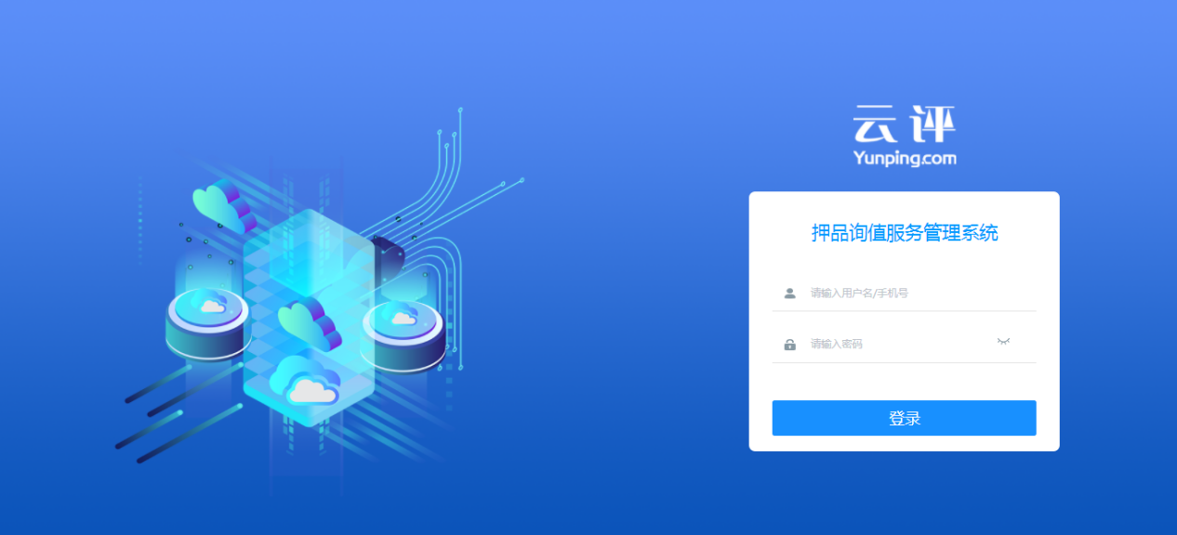
图1.2

首页
客户进入此系统，在首页可以看到统计的：总押品数、下属单位数、押品数的总价之和、云评-比较案例的数量数、签约公司数量、项目委托的总数量：（如下图2.1显示）
备注说明：
- 总押品数为：整个集团(总行-分行-支行)的总押品数量
- 下属单位，该总行下的 分行和支行机构数的总和
- 总金额：整个集团(总行-分行-支行)的总押品数的总价之和
- 成交案例：云评-比较案例的数量
- 估价公司：整个集团(总行-分行-支行)的总的签约公司数量
- 查勘记录：整个集团(总行-分行-支行)项目委托的总数量
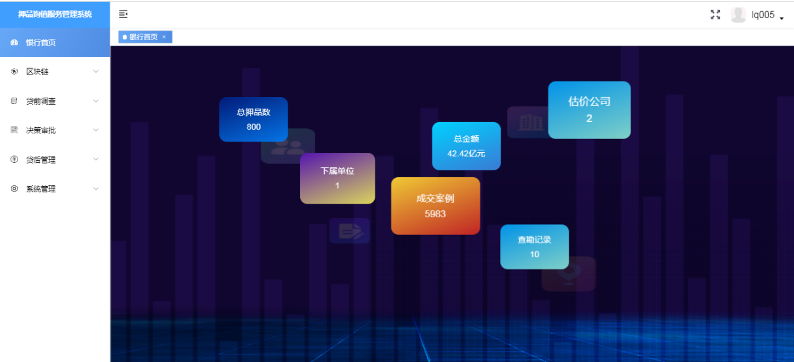
图2.1

贷前调查
前调查包括：自动估价、人工估价、询价记录、评估委托、委托管理功能；

3.1自动估价
提交小区名称及相关房屋信息，系统将根据用户所提交的信息自动计算出评估单价和评估总价。
在功能首页选择要查询的省份和城市，并输入小区名称，点击下拉菜单中的选项或者“查找”按钮，显示所查询的结果。（如下图3.1.1）
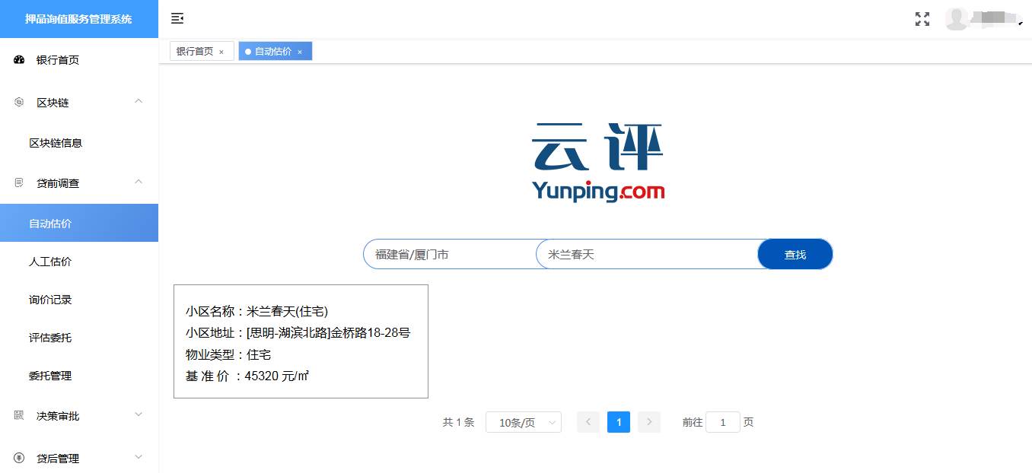
图3.1.1
在小区查询结果页中点击所要进行估价的小区名称，填写相关房屋信息并点击“在线估价”“人工估价”“评估委托”按钮。（如下图3.1.2）
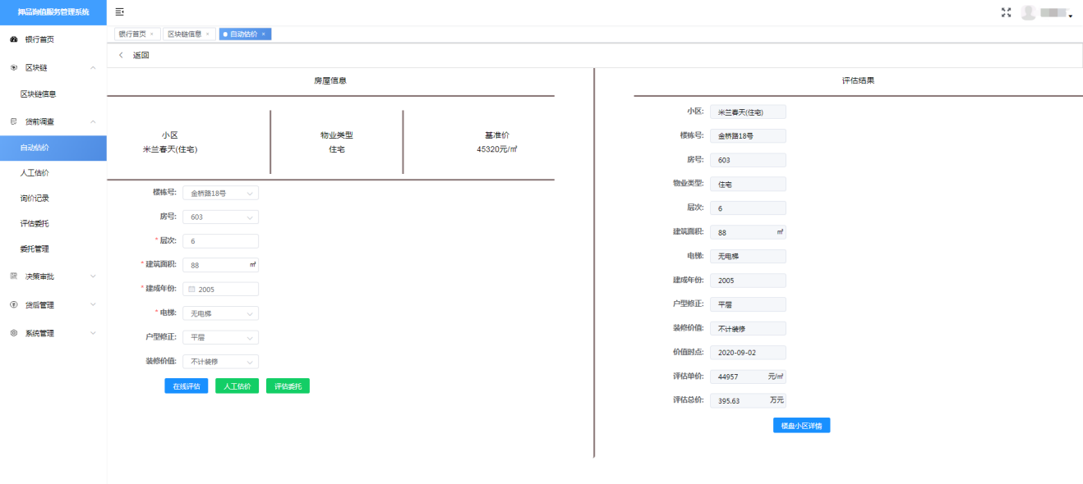
图3.1.2
系统将根据用户所提交的房屋及小区信息自动计算其评估单价和评估总价，并在页面右侧的“评估结果”中显示。

3.2人工估价
可针对不同种类的押品，提交不能的需求材料进行人工进行在线评估操作（如下图3.2.1显示）；
填写相关房屋信息并点击“在线估价”按钮，对应的估价员会接收到系统推送的评估信息，针对评估信息进行估价回复；
估价师均可在30分钟之内对此评估的对象进行复估操作；准确性、时效性、完整性；
图3.2.1

3.3询价记录
列表记录银行人员自动估价/人工估价记录；可以查看询价详情，打印出对应的询价单（如下图3.3.1）
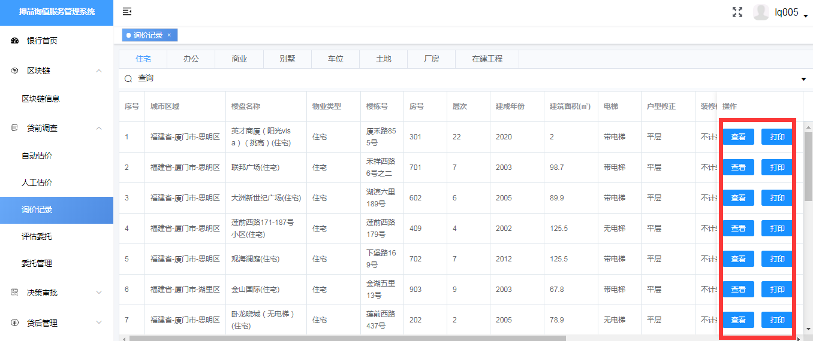
点击操作中的“查看”询价记录详情里面显示对应评估人员回复的记录信息（如下图3.3.2显示）；
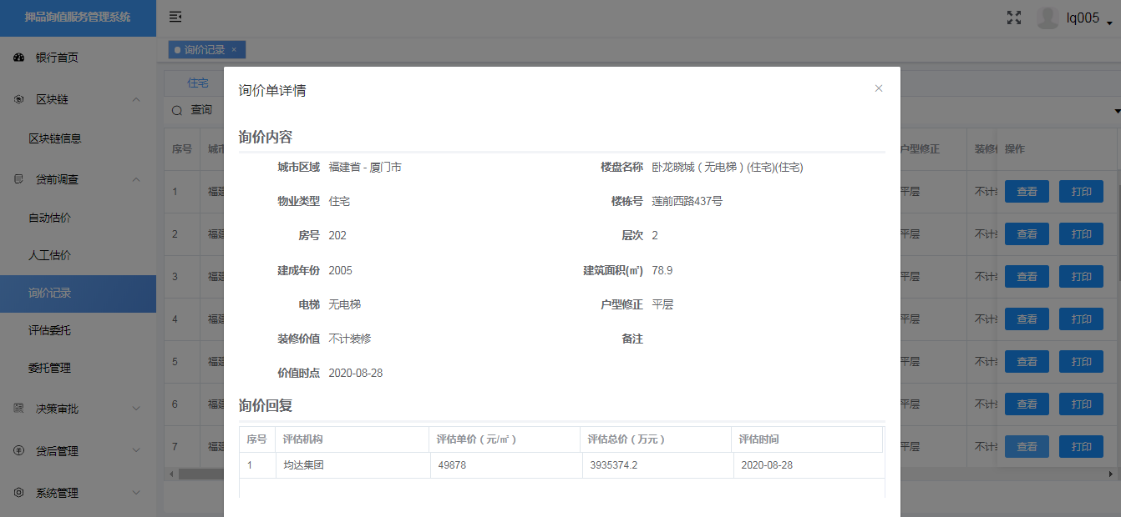
图3.3.2
点击操作中的“打印”，打印对应的询价单（如下图3.3.3显示）；
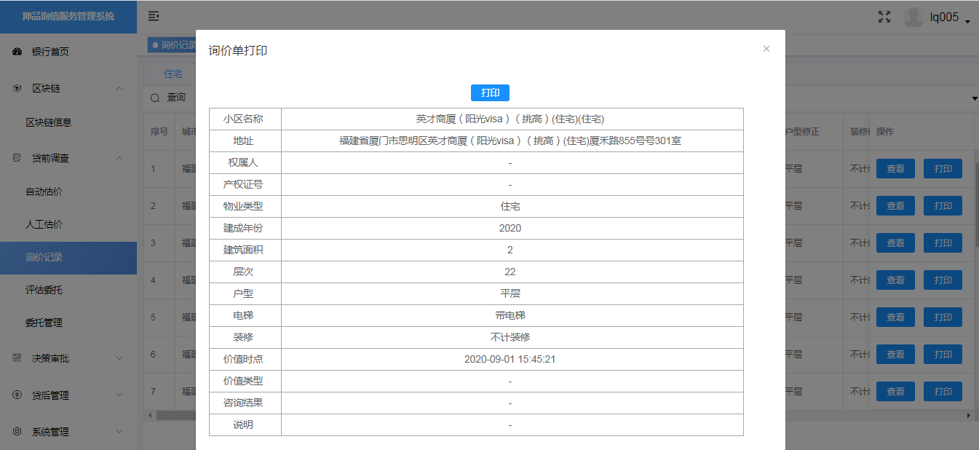
图3.3.3

3.4评估委托
展示自己银行关联的评估机构，客户可选择对应入围评估机构进行委托派单；（如下图3.4.1显示）
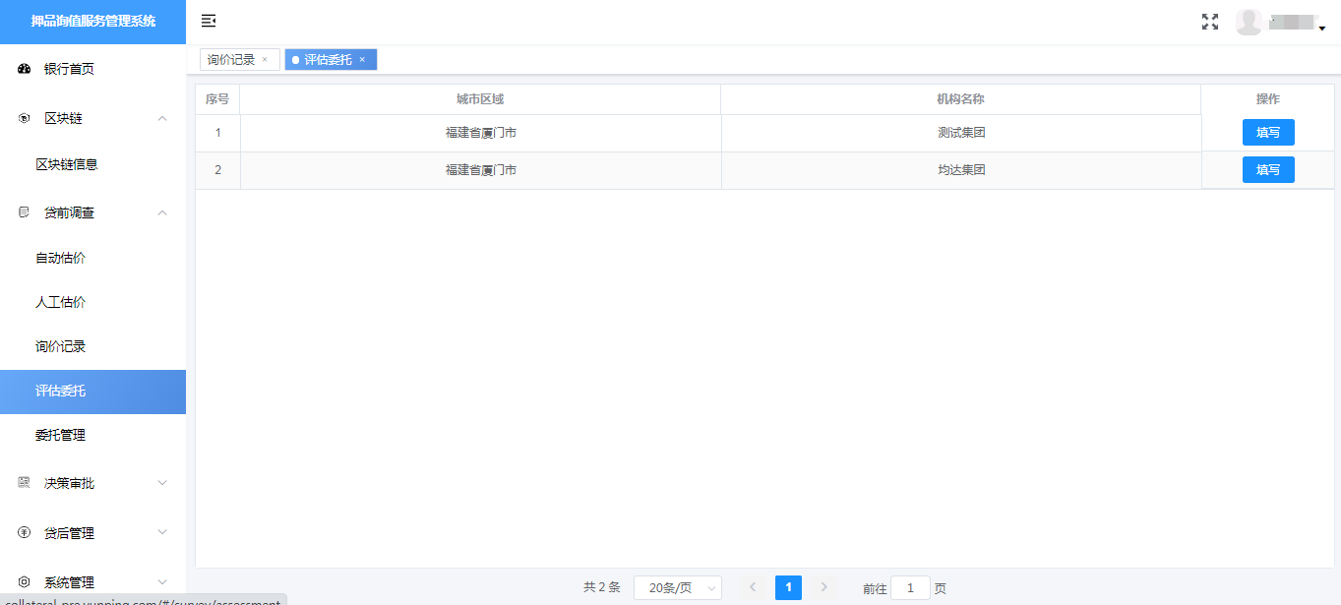
图3.4.1
选择对应的入围的机构，点击操作中的“填写”按钮，跳转至委托派单页面（如下图3.4.2显示）；
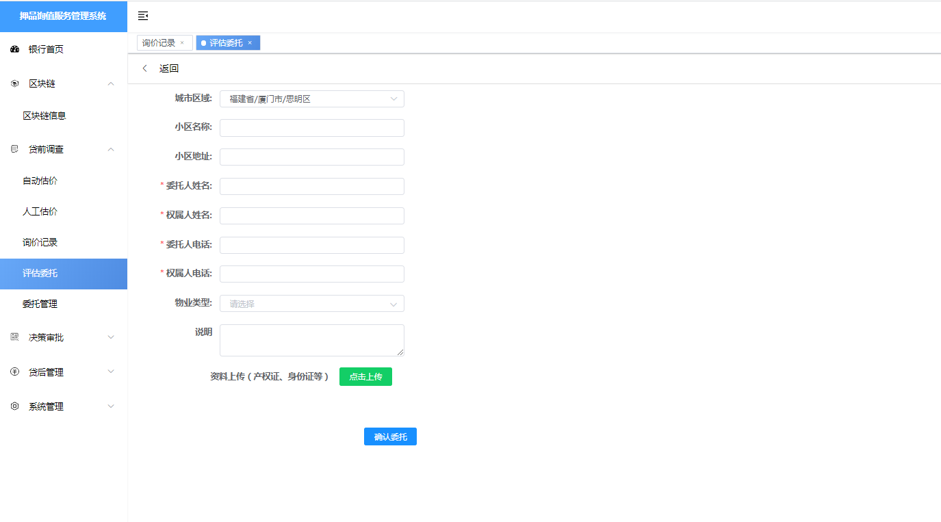图3.4.2

3.5委托管理
列表中显示客户派发给入围机构委托的订单，可以查看此委托单详情记录信息；做到实时进行跟踪和交流；（如下图3.5.1显示）
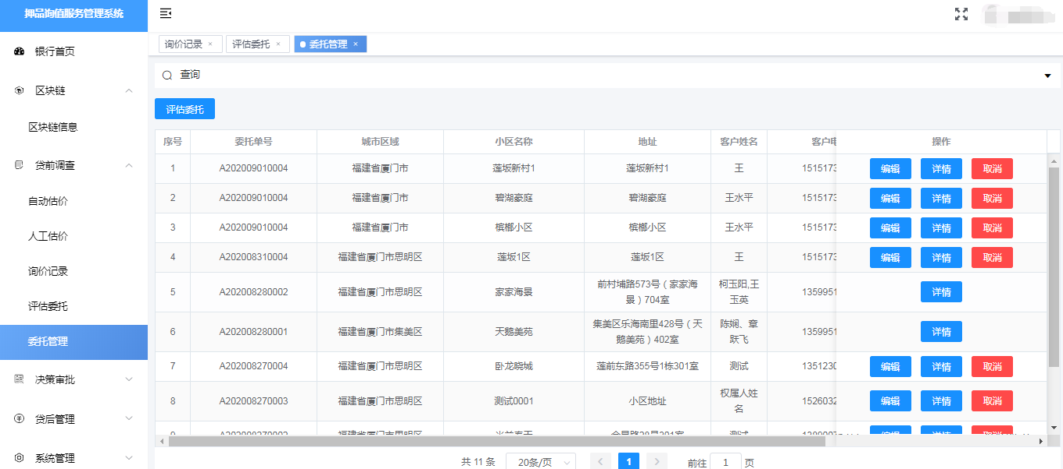
列表中点击操作中的“详情”显示对应的委托单详情信息；（如下图3.5.2显示）
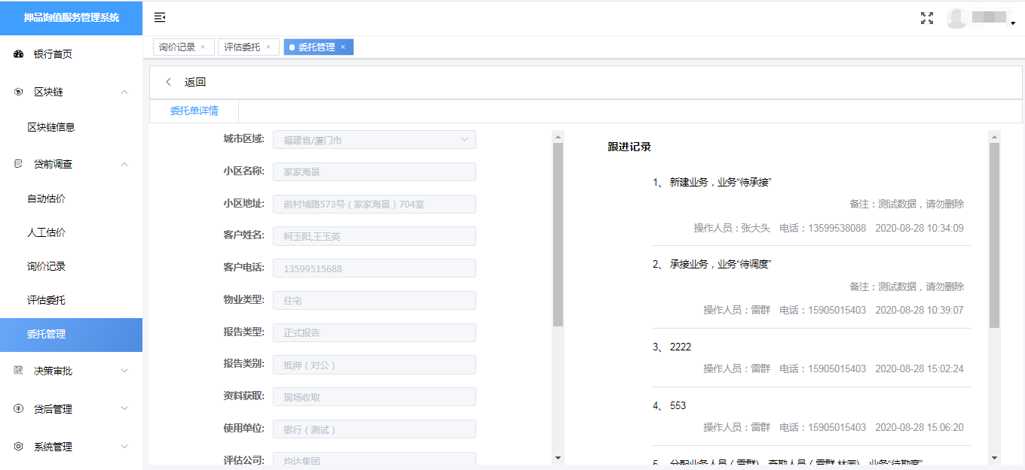
图3.5.2
银行人员可以查看已完成委托的项目上链情况信息：点击操作中的“详情”可以查看到对应查勘图片上链信息、报告摘要上链信息、报告上链信息（如下图3.5.3显示）
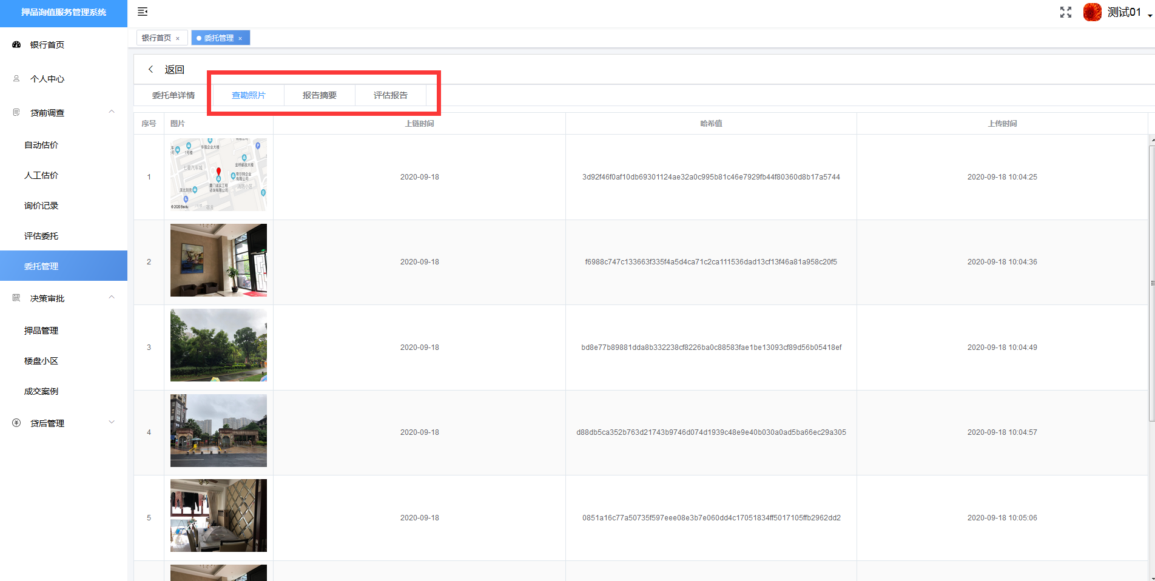
图3.5.3

4.决策审批
决策审批包括：押品管理、楼盘小区、成交案例功能；

4.1押品管理
押品管理主要包括：新增银行押品、批量导入押品、对添加的押品进行批量复估；编辑\查看押品详情信息、查看复估记录信息、删除添加的押品数据；批量复估为客户的巨大存量押品，利用智能地址匹配引擎，在辅助完成数据清洗的同时，高效进行当下时点的价格计算，实现押品的价格动态监测（如下图4.1.1显示）
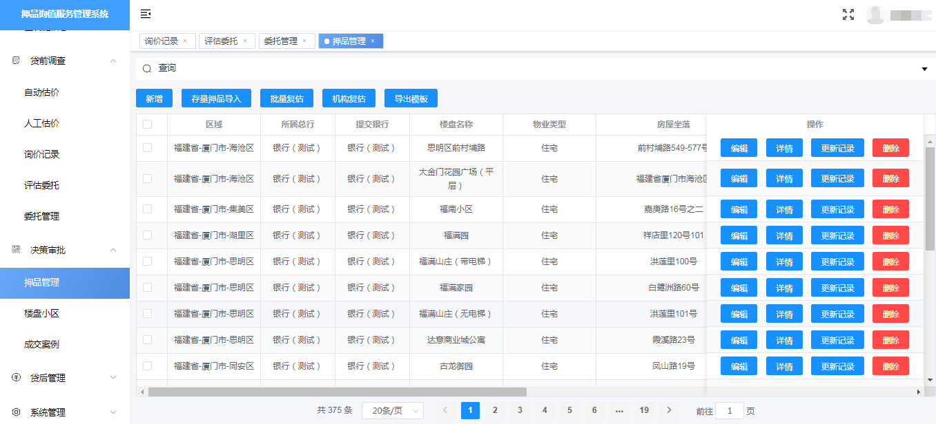
图4.1.1

4.1.1新增押品
点击页面上的“新增”按钮，在弹窗中填写押品相关信息；（如下图4.1.1.1显示）
可以对添加的押品进行编辑详情信息，删除添加的押品；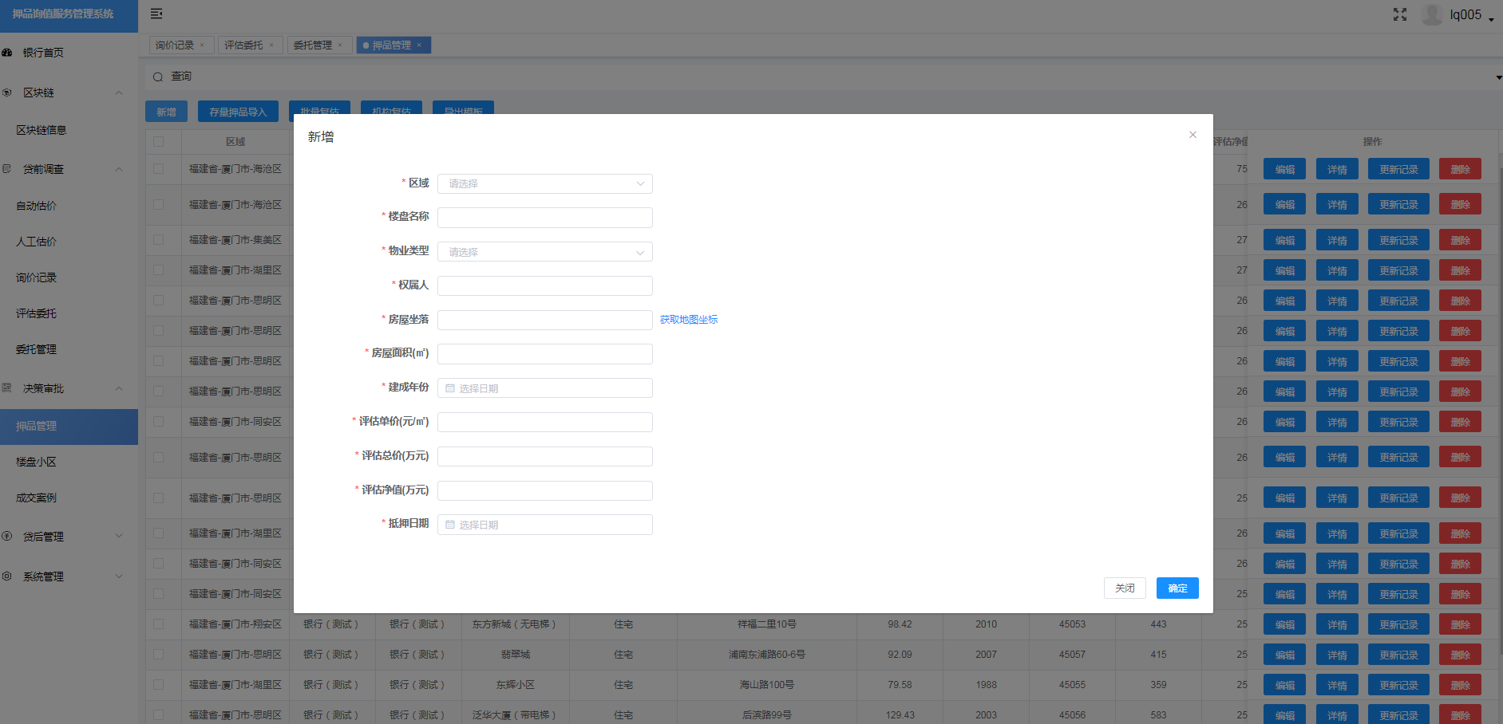
图4.1.1.1

4.1.2批量导入押品
系统提供对应的导入押品模板，按照模板文档填写对应的押品信息，如图4.1.1点击列表上的“存量押品导入”信息；（如下图4.1.2.1显示）
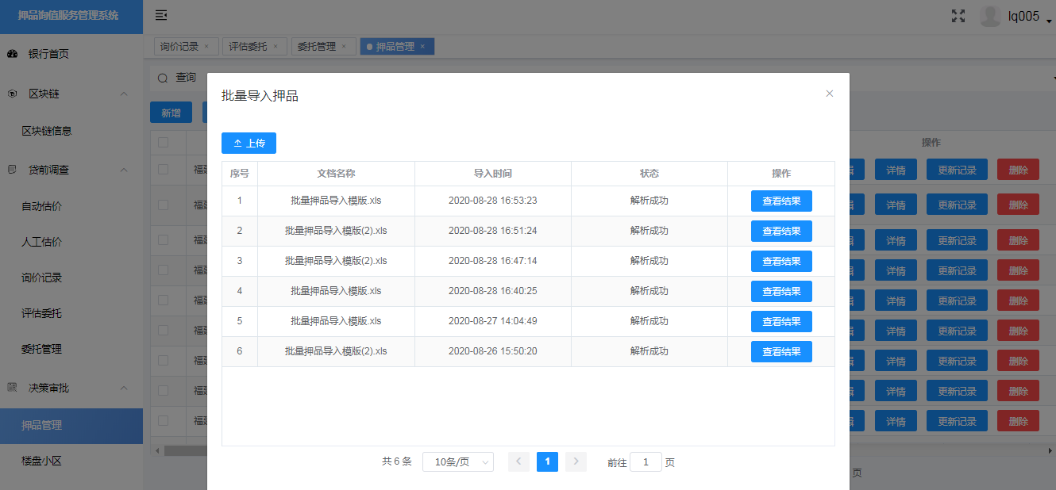
图4.1.2.1
点击“上传”按钮，页面弹出上传文件入口框；批量上传对应的押品，上传成功，列表中会显示出导入的押品数据记录；

4.1.3批量复估
针对新增\导入上传的押品进行批量复估，批量勾选所要复估押品记录，如图4.1.1点击“批量复估”，系统将自动对全部押品记录中的“云评价格”列数据进行重新计算；（如下图4.1.3.1显示）
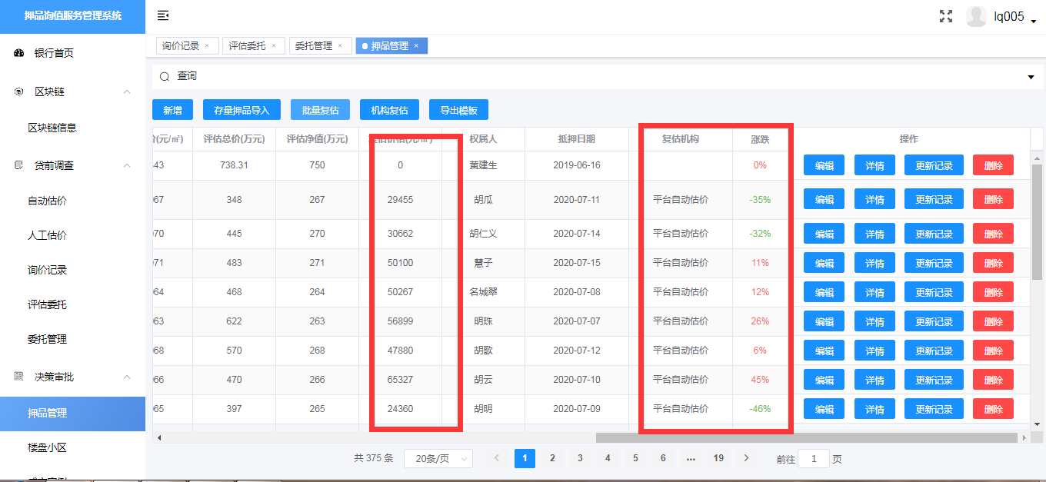
图4.1.3.1
操作中更新记录可以查看对应的押品复估记录，做到实时监测；

4.1.4机构复估
批量复估中，针对复估的押品复估价格存在争议 或者复估价格复估不出来的押品，发送给对应的机构，由机构评估师在线进行实事复估；
如图4.1.1图显示，勾选对应复估的押品，点击列表上的“机构复估”；选择发送给对应的机构（如下图4.1.4.1显示）
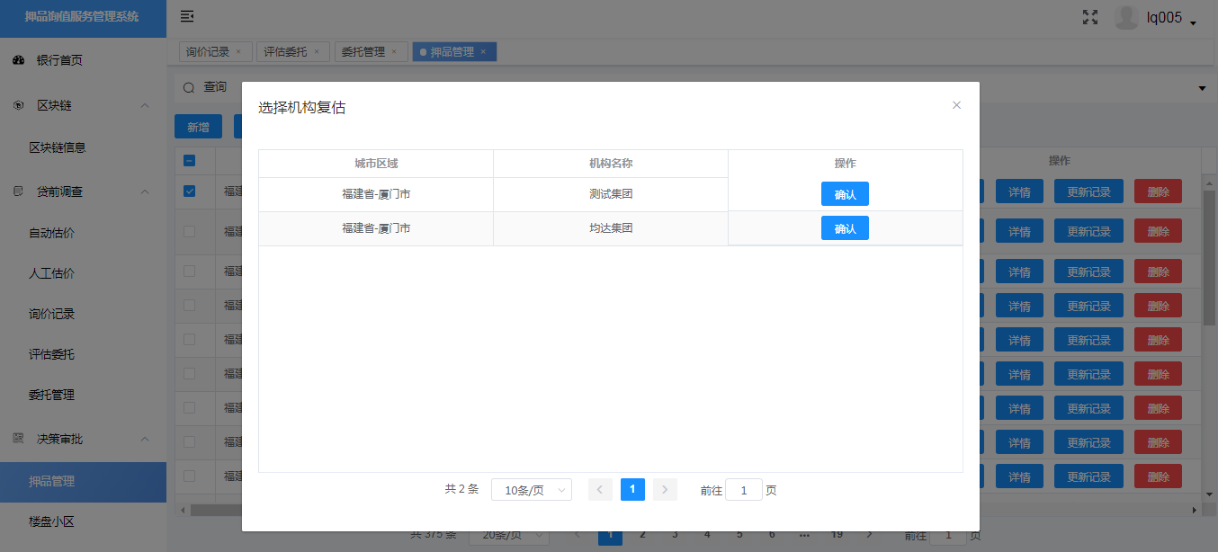
图4.1.4.1

4.2楼盘小区
根据客户所在省份和城市或用户所选其它省份城市显示当地小区的挂牌均价信息（如下图4.2.1显示）
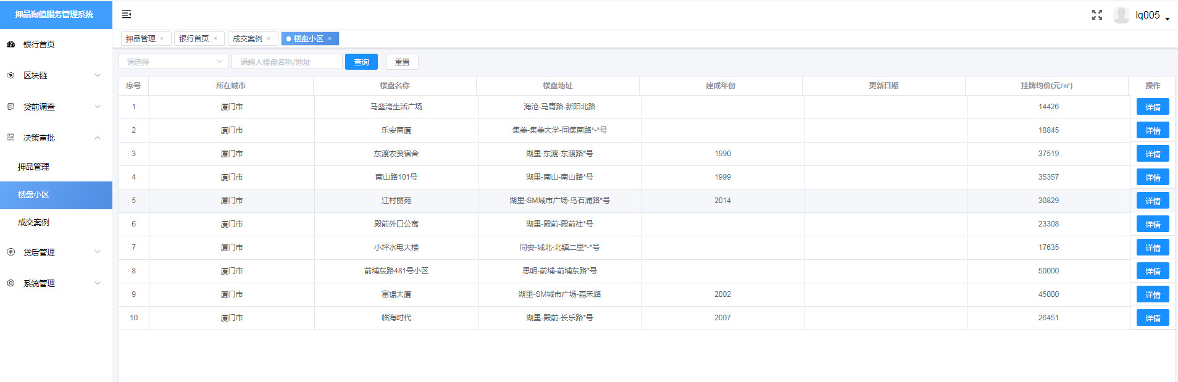
图4.2.1
如图4.2.1显示，选择任一楼盘小区数据，点击操作中“详情”按钮，查看此小区详情信息；在详情页中可对其小区成交案例、价格走势、公共配套、交通、教育等禀赋资源给出指数。（如下图4.2.2显示）
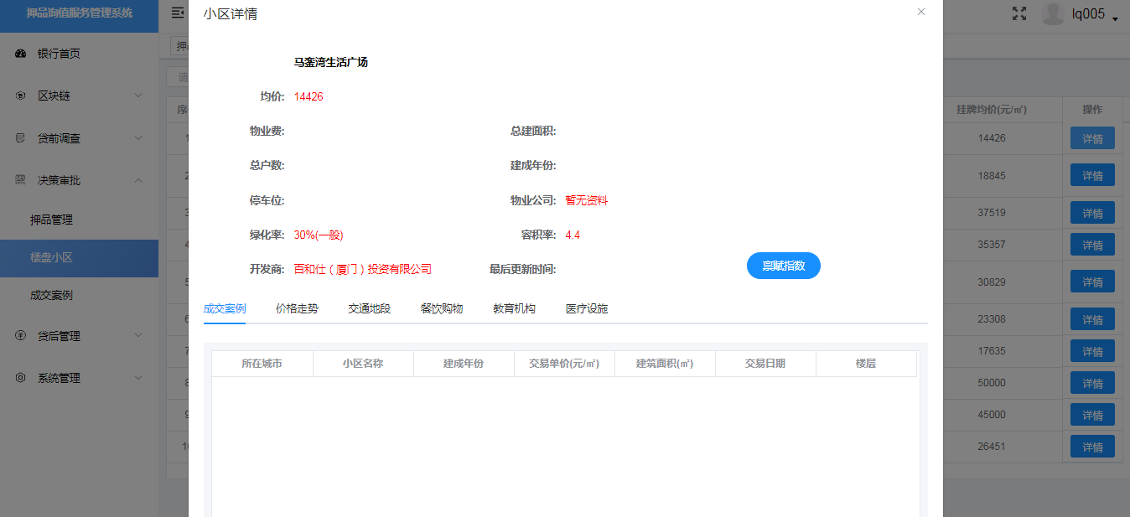
图4.2.2

4.3成交案例
根据用户所在省份和城市或所选其它省份城市显示当地小区的成交案例信息；（如下图4.3.1显示）
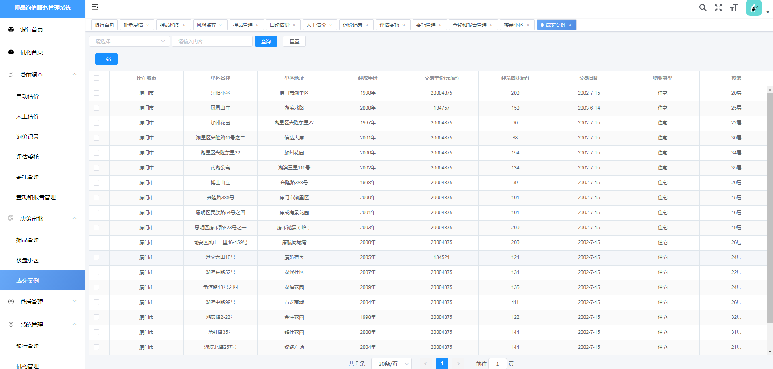
图4.3.1

5.贷后管理
贷后管理包括：押品地图、风险监控功能；

5.1押品地图
系统会自动获取用户当前所在地理位置并在地图上；展示押品分布的热力图，风控人员和决策管理者可通过押品分布，可以提前了解到押品集中度的风险；（如下图5.1.1显示）
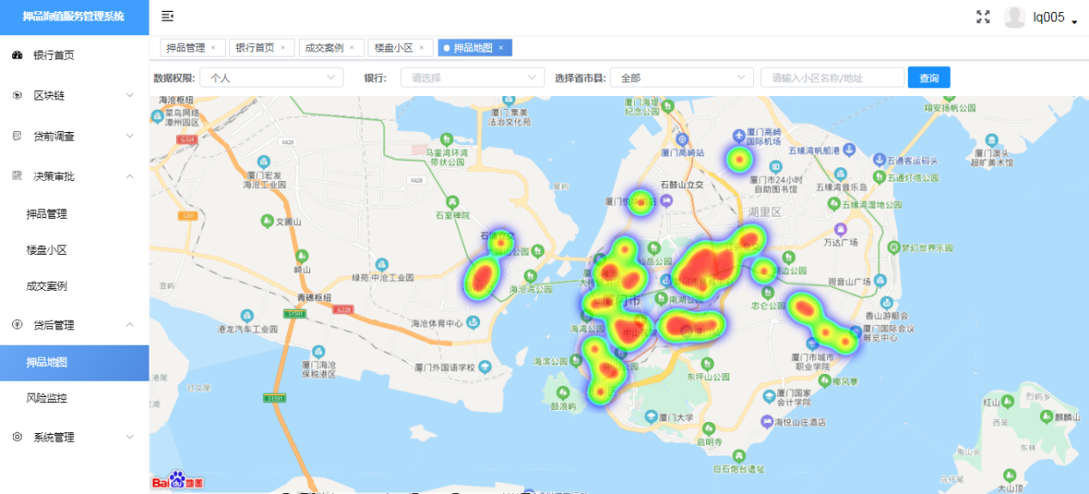
图5.1.1
通过缩放地图大小比例，可以显示出对应的押品在地图上分布区域，点击地图上押品小区名称可以查看具体的押品详情。（如下图5.1.2、5.1.3显示）
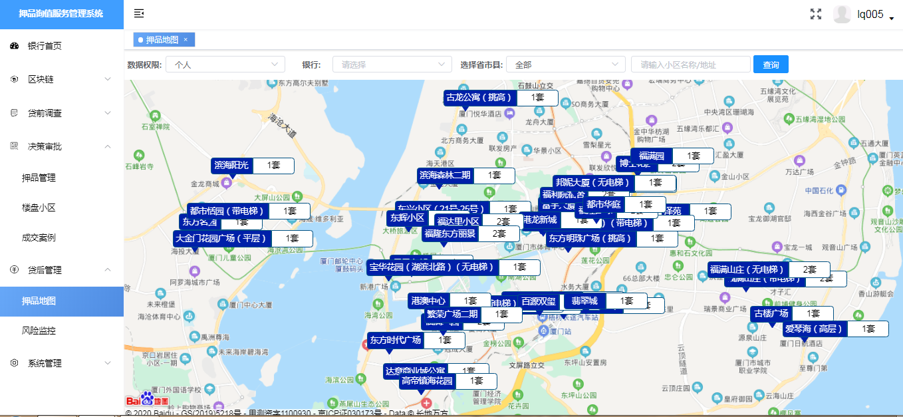
图5.1.2
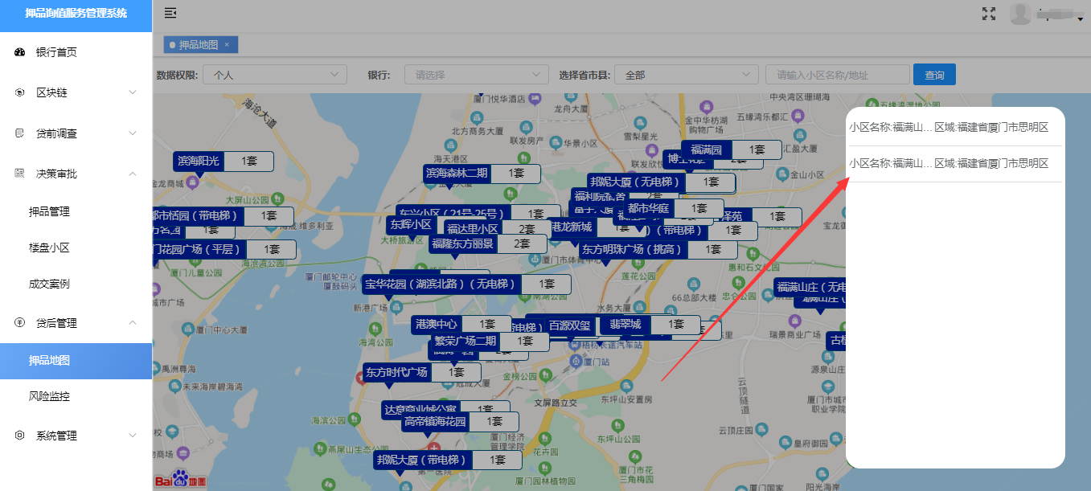
图5.1.3
点击押品小区名称可以进入查看此小区详情信息，在详情页中可对其小区成交案例、价格走势、公共配套、交通、教育等禀赋资源给出指数；

5.2风险监控
风险监控功能包括：风险识别、风险模型、估值复核。（如下图5.2.1显示）
风险识别是指关注独特、不常见的抵押品，并且关注异地抵押物的估值和变现风险；
风险模型是指利用模型挑出价值异常的抵押品；
估值复核是指对异常项目贷前即交叉复核，异地抵押物即链上选择当地评估机构复核。
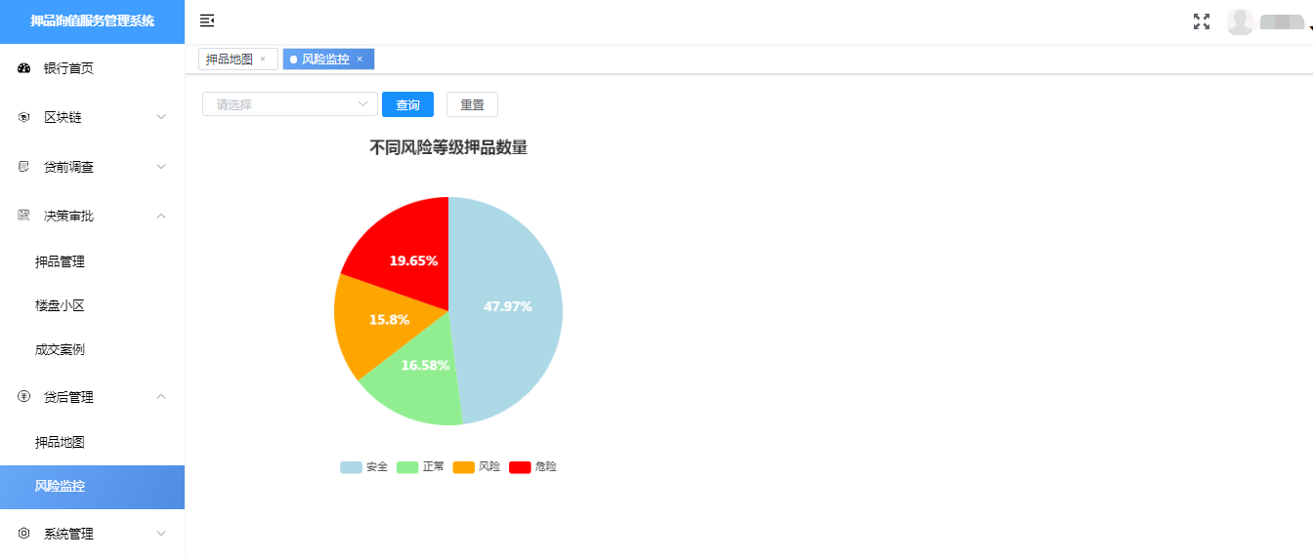
图5.2.1

